Обзор

Шуруп Gix-A 3.9x25 мм (3.9\*25, 3.9х25, 3,9\*25, 3,9х25, 3,9x25)

Применение: Для крепления гипсокартона к металлу, уголку, профилю.

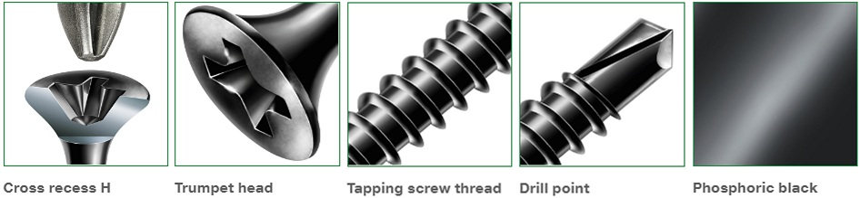

- Крестообразный шлиц Ph (2)  
- Трубообразная головка  
- Винтовая самонарезающаяся резьба  
- Игольчатое остриё со сверлом - для сверления в металле  
- Фосфорно-черное покрытие

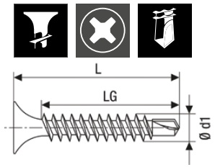

L = 25 мм LgT = 19 мм D1 = 3.9мм